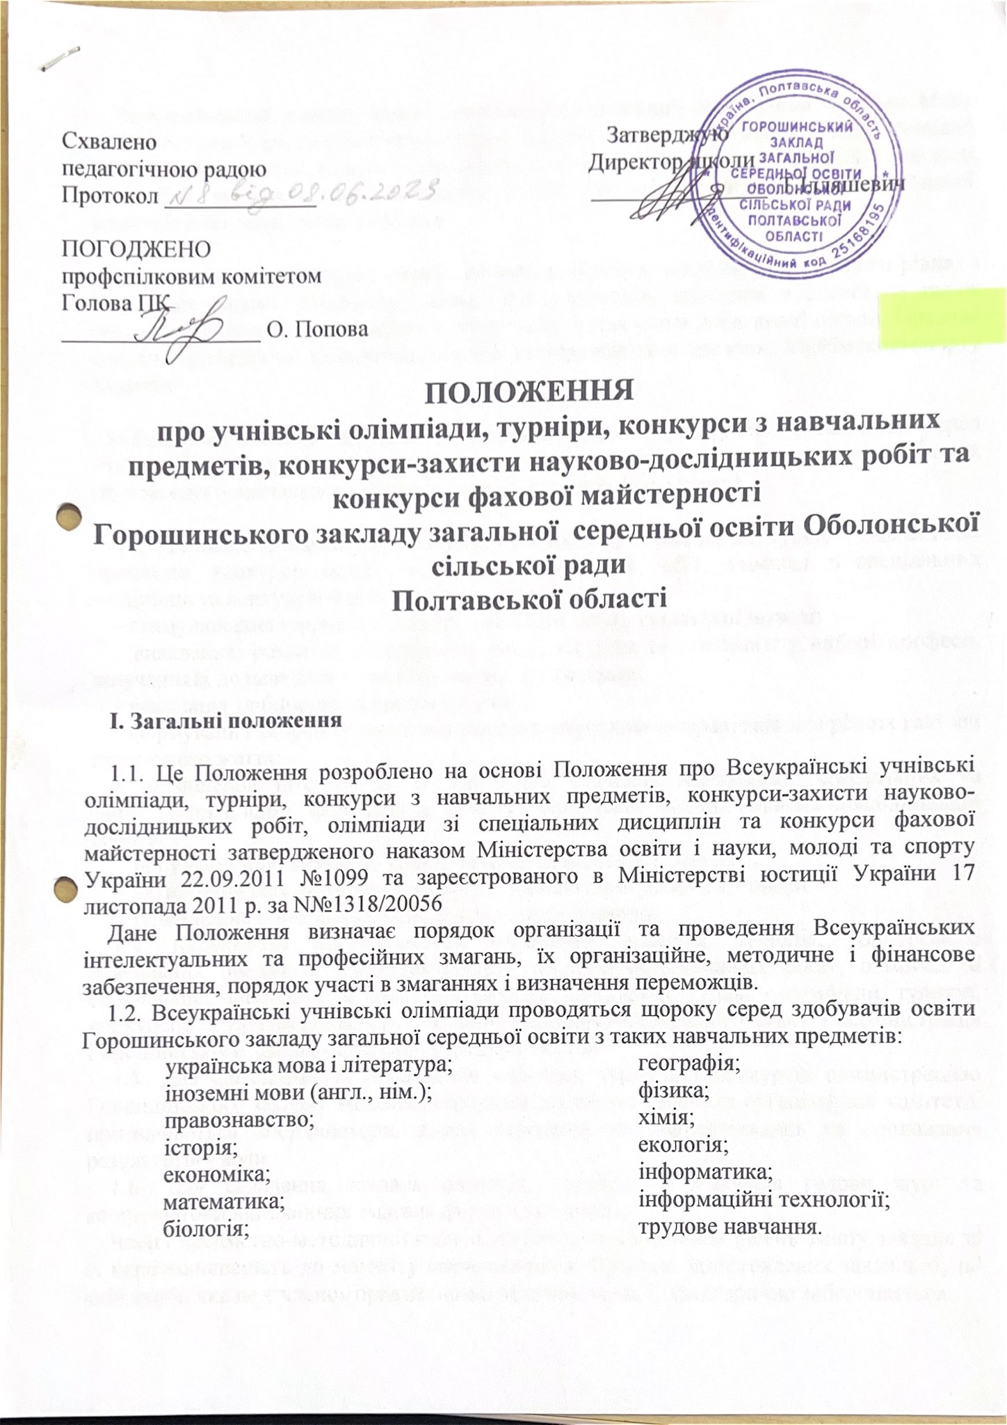

Всеукраїнський конкурс-захист науково-дослідницьких робіт учнів - членів Малої академій наук України учнів проводиться щороку за науковими відділеннями: філології і мистецтвознавства; історико-географічне; економіки; математики; хімії і біології; екології і аграрних наук; філософії і суспільствознавства; фізики і астрономії; комп'ютерних наук; технічних наук.

За потреби можуть проводитись олімпіади, турніри, конкурси (державного рівня) з інших навчальних предметів, спеціальних дисциплін, наукових відділень, а також спеціальні комплексні олімпіади, в тому числі й для учнів початкової школи. Правила (умови) проведення зазначених заходів затверджуються наказом МОНмолодьспорту України.

За бажанням учасник має право на загальних засадах брати участь у змаганнях серед учнів старших (порівняно з класом фактичного навчання) у межах визначених вікових груп кожного навчального предмета (крім учасників 11-го класу).

1.3. Основними завданнями учнівських олімпіад, турнірів, конкурсів з навчальних предметів, конкурсу-захисту науково-дослідницьких робіт, олімпіад зі спеціальних дисциплін та конкурсів фахової майстерності є:

- стимулювання творчого самовдосконалення дітей, учнівської молоді;

- виявлення, розвиток обдарованих учнів, надання їм допомоги у виборі професії, залучення їх до навчання у вищих навчальних закладах;

- реалізація здібностей талановитих учнів;

- формування творчого покоління молодих науковців та практиків для різних галузей суспільного життя;

- підвищення інтересу до поглибленого вивчення навчальних, спеціальних та фахових дисциплін, формування у колах учнівської молоді навичок дослідницької роботи;

- популяризація досягнень науки, техніки та новітніх технологій;

- активізація всіх форм позакласної та позашкільної роботи з учнями;

- підвищення рівня викладання навчальних дисциплін.

1.4. Керівником Всеукраїнських учнівських олімпіад, турнірів, конкурсів з навчальних предметів, конкурсу-захисту науково-дослідницьких робіт, олімпіад зі спеціальних дисциплін та конкурсів фахової майстерності (далі - олімпіади, турніри, конкурси) є МОНмолодьспорт України. Керівником шкільного етапу є адміністрація Горошинського закладу загальної середньої освіти.

1.5. Для організації та проведення олімпіад, турнірів і конкурсів адміністрацією Горошинського закладу загальної середньої освіти створюються організаційні комітети, призначаються координатори, а для перевірки виконання завдань та оцінювання результатів - журі.

1.6. Для складання завдань олімпіад, турнірів і конкурсів голови журі та координатори відповідних змагань формують комісії.

Члени предметно-методичної комісії забезпечують науковий рівень змісту завдань та їх нерозголошеність до моменту оприлюднення. Надання підготовлених завдань будь-якій особі, яка не є членом предметно-методичної комісії, категорично забороняється.

1.7. Завдання готуються окремо для кожного класу .

1.8. Переможці шкільного етапу Всеукраїнських учнівських олімпіад з навчальних предметів, конкурсу- захисту науково-дослідницьких робіт, олімпіад зі спеціальних дисциплін направляються для участі у наступному етапі.

1.9. Учасники олімпіад, турнірів і конкурсів отримують завдання та дають на них відповідь державною мовою (крім олімпіад з іноземних мов).

**ІІ. Проведення олімпіад, турнірів, конкурсів**

2.1 Всеукраїнські учнівські олімпіади з навчальних предметів проводяться в чотири етапи:

- 1 (перший) етап – шкільний на базі Горошинського закладу загальної середньої освіти;

- ІІ (другий) етап - районний;

-ІІІ (третій) етап - обласні (в Автономній Республіці Крим - республіканська, у містах Києві та Севастополі - міські);

* IV (четвертий) етап - на державному рівні.

Конкурс-захист науково-дослідницьких робіт проводяться в три етапи: - І (перший) етап - районні (міські);

* ІІ (другий) етап - обласні (в Автономній Республіці Крим - республіканські, у містах Києві та Севастополі - міські);
* ІІІ (третій) етап - на державному рівні.

Турніри, як правило, проводяться у два етапи

Конкурси з навчальних предметів проводяться у кілька етапів відповідно до їх правил (умов), які затверджуються наказом МОНмолодьспорту України.

2.2. ***I етап олімпіад з навчальних предметів.***

2.2.1. I етап олімпіад з навчальних предметів проводиться у жовтні поточного року.

2.2.2. Порядок проведення, персональний склад оргкомітетів та журі I етапу олімпіад, турнірів, конкурсів з навчальних предметів затверджуються наказами директора Горошинського закладу загальної середньої освіти.

2.2.3. Завдання I етапу для учасників олімпіад і конкурсів з навчальних предметів готують предметно- методичні комісії, склад яких затверджується наказом директора Горошинського закладу загальної середньої освіти.

2.2.4. Звіти про проведення олімпіад з навчальних предметів та заявки на участь команд у наступному етапі оргкомітети I етапу надсилають до районних (міських) оргкомітетів до 1 листопада поточного року.

2.2.5. При виконанні завдань забороняється користуватися довідниками, словниками, таблицями, картами, обчислювальними засобами, електронним обладнанням, засобами комунікації (Інтернет, мобільні телефони тощо), крім засобів, що офіційно дозволені оргкомітетом та журі та затверджені протоколом.

2.2.6. На практичних турах олімпіад дозволяється користуватися лише обладнанням, програмним забезпеченням, друкованими матеріалами, що надаються оргкомітетом та журі.

# Учасники олімпіад, турнірів, конкурсів

* 1. Учні мають право брати участь у кількох предметних олімпіадах, турнірах, конкурсах за умови, що строки їх проведення не збігаються.
  2. До участі в II, III та IV етапах олімпіади допускаються тільки учні, які стали переможцями попереднього етапу відповідних змагань. Кількісний склад учасників кожного етапу визначає оргкомітет цього етапу.
  3. У I етапі олімпіад з навчальних предметів беруть участь усі учні закладу, які бажають.
  4. Будь-які обмеження права участі учнів в I етапі олімпіад з навчальних предметів забороняються.
  5. У II етапі олімпіад з навчальних предметів беруть участь:
     1. Учні, що стали переможцями I етапу олімпіад відповідно:

|  |  |
| --- | --- |
| з української мови і літератури | 7 - 11 класів |
| з іноземних мов | 8 - 11 класів |
| з правознавства | 9 - 11 класів |
| з історії | 8 - 11 класів |
| з математики | 6 - 11 класів |
| з біології | 8 - 11 класів |
| з географії | 8 - 11 класів |
| з хімії | 7 - 11 класів |
| з екології | 10 - 11 класів |
| з астрономії | 10 - 11 класів |
| з фізики | 7 - 11 класів |
| з інформатики | 8 - 11 класів |
| з інформаційних технологій | 8 - 11 класів |
| з трудового навчання | 8 - 11 класів |

* + 1. У II етапі конкурсу (якщо такий проводиться) беруть участь переможці попереднього етапу змагань.
  1. Забороняється втручання батьків учасників (або осіб, що їх замінюють) та інших осіб в перебіг змагань, участь у перевірці робіт та апеляцій.

Оргкомітетом можуть бути створені відповідні особливі умови для участі в змаганнях дитини з особливими потребами.

* 1. Учасники олімпіад, турнірів, конкурсів до початку змагань мають бути ознайомлені з порядком і правилами (умовами) їх проведення, обладнанням, інструментами, матеріалами, характером і обсягом виконуваних робіт, видами і формами морального і матеріального заохочення тощо.
  2. Учасники олімпіад, турнірів, конкурсів повинні дотримуватись вимог їх проведення, норм і правил безпеки життєдіяльності, виконувати рішення оргкомітету і журі, проявляти бережливість у використанні обладнання, приладів, інструментів тощо.

# Апеляція

* 1. Учасники олімпіад, турнірів, конкурсів усіх етапів мають право ознайомитися з відповідями (розв'язками) завдань, запропонованими журі, та з попередніми результатами перевірки робіт учасників до підбиття остаточних підсумків.
  2. У разі виникнення питань учасники мають право після завершення змагань подавати заяву у письмовій формі апеляційній комісії з приводу правильності та об'єктивності оцінювання виконаних ними завдань і одержати письмову відповідь (за вимогою учня) до підбиття остаточних підсумків відповідних змагань.

4.3 Строки подання апеляції визначаються оргкомітетом, про що повідомляється учасникам перед початком змагань.

* 1. У заяві учень повинен зазначити причину апеляції.
  2. Для проведення апеляції оргкомітетом олімпіад, турнірів, конкурсів створюється апеляційна комісія. Рішення апеляційної комісії фіксується у протоколі засідання цієї комісії та надається для ознайомлення заявнику.

1. **Нагородження учасників олімпіад, турнірів, конкурсів**

5.1. Переможцями відповідного етапу олімпіад, турнірів, конкурсів вважаються учні, нагороджені дипломами I, II та III ступенів.

5.2. Прізвища, імена переможців та учасників змагань записуються в дипломах у називному відмінку.

5.3.Переможці I і II етапів олімпіад, I етапу турнірів, I етапу конкурсів (II та III етапів, якщо такі проводяться) визначаються на спільному засіданні відповідних оргкомітетів та журі.

5.4. Переможцем не може бути учасник, який набрав менше ніж третину від максимально можливої кількості балів. Решті учасників вручаються дипломи учасника.

**6 Оргкомітет олімпіад, турнірів, конкурсів**

6.1 Оргкомітет І етапу олімпіад, турнірів, конкурсів створюється із числа педагогічних працівників відповідної кваліфікації Горошинського закладу загальної середньої освіти.

6.2. Очолює оргкомітет голова, який здійснює розподіл доручень між його членами та керує роботою з організації проведення відповідної олімпіади, конкурсу або турніру.

**6.3**.Оргкомітети:

6.3.1. Проводять організаційну роботу з підготовки і проведення олімпіад, турнірів, конкурсів.

6.3.2. Забезпечують порядок проведення олімпіад, турнірів, конкурсів.

6.3.3.Розподіляють робочі місця між учасниками.

6.3.4. Розробляють правила проведення турнірів й умови проведення олімпіад.

6.3.5. Готують документацію для проведення олімпіад, конкурсів, турнірів (програми, бланки протоколів, звіти тощо).

6.3.6. Формують склад учасників олімпіад, конкурсів, турнірів із числа переможців І етапу.

6.3.7. На спільному із журі засіданні приймають рішення щодо визначення переможців олімпіад, турнірів, конкурсів.

6.3.8. Сприяють висвітленню результатів олімпіад, турнірів і конкурсів у засобах масової інформації.

6.3.9. Документація і роботи учасників I етапу олімпіад зберігаються у Горошинському закладі загальної середньої освіти упродовж року з дня закінчення олімпіади.

1. **Журі олімпіад, турнірів, конкурсів**

7.1. Журі формується з фахівців відповідного профілю з числа вчителів Горошинського закладу загальної середньої освіти. Його очолює голова, який має одного або кількох заступників; решта - члени журі, доручення між якими розподіляє голова, а за його відсутності - заступник.

7.2. Кількість членів журі не повинна перевищувати третини від кількості учасників, які беруть участь у відповідній олімпіаді, турнірі, конкурсі.

* 1. ***Голова журі:***

7.2.1. Бере участь у формуванні складу журі.

7.2.2. Забезпечує об'єктивність перевірки та оцінювання робіт учасників змагань.

7.2.3. Надає науково-методичну допомогу членам журі під час перевірки робіт учасників змагань.

7.2.4. Формує та очолює предметно-методичну комісію зі складання завдань для олімпіад, турнірів, конкурсів.

* 1. ***Журі:***

7.3.1. Перевіряє та оцінює учнівські роботи.

7.3.2. Після завершення змагань проводить консультації для учасників олімпіад, турнірів, конкурсів і керівників команд щодо виконання запропонованих завдань.

7.3.3. Аналізує рівень підготовки учасників змагань, готує подання про нагородження переможців, складає відповідний аналітичний звіт.

7.3.4. Надає до оргкомітету І етапу олімпіад, турнірів, конкурсів аналітичні звіти про результати проведення змагань.

7.3.5. Рекомендує кандидатів до складу команд для участі у наступному етапі змагань.

**8. Контроль та громадське спостереження за**

**проведенням олімпіад, турнірів, конкурсів**

8.1. Контроль за проведенням олімпіад, турнірів, конкурсів здійснює МОНмолодьспорту України в установленому чинним законодавством порядку.

8.2. Громадське спостереження за проведенням олімпіад, турнірів конкурсів можуть здійснювати представники учнівського самоврядування, навчальних закладів, засобів масової інформації.

8.3. Суб'єкти громадського спостереження повинні дотримуватися вимог чинного законодавства.

8.4. Суб'єкти громадського спостереження можуть звертатися з пропозиціями, питаннями до апеляційної комісії та отримувати відповідь в установленому чинним законодавством порядку.

**9 Фінансування олімпіад, турнірів, конкурсів**

9.1. Проведення олімпіад, конкурсів, турнірів здійснюється на добровільних засадах.

9.2. Для проведення олімпіад, конкурсів, турнірів дозволяється залучення коштів фізичних осіб , підприємств, установ, організацій та інших добровільних внесків.